高考数学总复习第二讲：分类讨论
分类又称逻辑划分．分类讨论即是一种数学思维方法，也是一种重要的解题策略，常常能起到简化问题、解决问题的作用．
数字的解题过程，实质是一个变形过程，往往需要一些条件的限制，从而引起分类讨论．
分类讨论的关键问题就是：对哪个变量分类，如何分类．
分类的原则：由分类的定义，分类应满足下列要求：
（1） 保证各类对象即不重复又不遗漏．
（2） 每次分类必须保持同一分类标准．
应用分类讨论解决数学问题的一步骤：
（1） 确定讨论对象和需要分类的全集．（2）确定分类标准（3）确定分类方法（4）逐项进行讨论（5）归纳小结
应该注意的是，在运用时，不要盲目或机械地进行分类讨论，有的题目虽然含有分类因素，但不要急于分类讨论，要首先对问题作深入的研究，充分挖掘题目的已知量与未知量之间的关系，寻求正确的解题策略，则可以简化分类讨论的步骤或避免不必要的分类讨论，使解题更简单．
一、例题分析
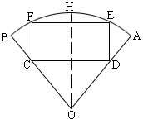
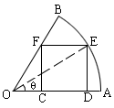
例1：求函数求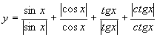 的值域．
分析：根据绝对值的定义
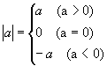
及题设中函数的表达式可知，要分别对绝对值号中的sinx,cosx,tgx,ctgx按照其大于零，小于零（不能为零）来讨论，以去掉绝对值号．而决定三角函数值正负的因素是角x所在的象限，故按角x的终边所在的象限为分类标准，进行分类讨论：
解 （1）角x在第一象限时，
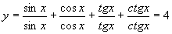
（2） 角x在第二象限时，
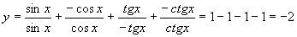
（3） 角x在第三象限时，
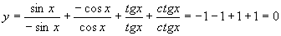
（4） 角x在第四象限时，
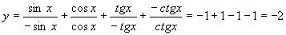
综上所述：函数的值域{4，0，-2}
说明：数学中的概念有些是含有不同种类的，当题目涉及这样的概念时，必须按给出概念的分类方式进行分类讨论，才能使解答完整无误．
例2，已知扇形的圆心角为60°，半径为5cm，求这个扇形的内接长方形的最大面积．图
解：如图一，内接长方形CDEF的面积为：S=ED·EF ， ED=OE·sinθ=5sinθ
在△EFO中，运用正弦定理，得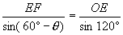
∴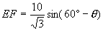
∴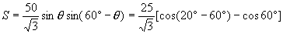
∴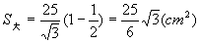
如图二．取 的中点M，连接OM分扇形为两个小扇形，在这二个小扇形中，各有原内接长方形的一半，∴内接长方形的面积为一个小扇形中内接长方形面积的2倍．
即
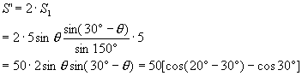
∴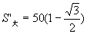
再比较S_{大}与S_{大}′的大小
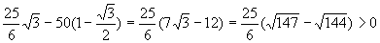
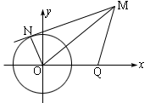
综上，所求扇形的最大内接长方形的面积为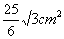 ．
说明：本题是由图形的位置及形状不能确定引起的分类讨论，其原因在于扇形内接长方形相对于扇形的位置不确定，故而求出两种位置下的面积而后判断最大为多少．
例3 已知直角坐标平面上点Q（2，0）和圆C，x²+y²=1，动点M到圆C的切线长与|MQ|的比等于常数λ（λ＞0）求动点M的轨迹方程，说明它表示什么曲线．
解 如图，设直线MN切圆O于N，则动点M组成的集合是
P={M||MN|=λ|MQ|}(其中λ>0)
∵圆半径|ON|=1，∴|MN|²=|MO|²-|ON|²=|MO|²-1
设点M的坐标为（x，y），则
整理得：
检验，坐标适合这个方程的点都属于集合P，故这个方程为所求的轨迹方程．
当λ=1时，方程化为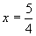 ，它表示一条直线，该直线与x轴垂直且交x轴于点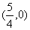
当λ≠1时，方程化为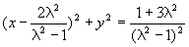
它表示圆，该圆圆心的坐标为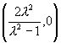 ，半径为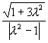
说明：本题在求出轨迹方程之后，在判定为何曲线时，因参数引起了分类讨论：一些问题中的数学表达式中因含有会导致不同结论的参数，从而需对参数分情况讨论为，求得问题的结果．
例4 已知a＞1，解关于x的不等式：
解：原不等式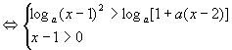
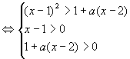
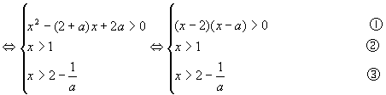
（i）当1＜a＜2时，由①得：x＜a或x＞2
∵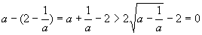
∴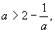 又∵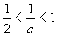 ∴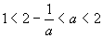
∴解集为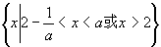
（ii）当a=2时，由①得x≠2，由③得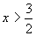
∴解集为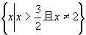
（iii）当a＞2时，由①得， x＜2或x＞a
∵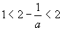
∴解集为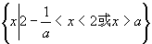
说明：本题中参数a，在求解集过程中，不同的取值，影响解集，故而要分类讨论，这是变形所需．
例5 某城市用水收费方法是：水费=基本费+超额费+排污费，若每月水量不超过最低限量am³时，只付基本费8元和每户每定额排污费c元；若用水量超过am³时，除了付给同上的基本费和排污费外，超过部分每方米付b元的超额费．已知每户每月的排污费不超过4元，该市一家庭今年第一季度的用水量和支付费用如下表所示：
解：设每月用水量为xm³，支付费用为y元．
则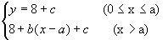
月份 | 用水量（m³） | 水费（元）
1 | 8 | 9
2 | 15 | 19
3 | 13 | 15
由题意知0＜c≤4，8+c≤12．
故第2、3月份用水量15 am^{3,}13 am³大于最低用水限量am³
将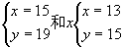 分别代入 中，得
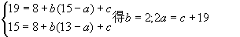 ①
再分析1月份用水量是否超过最低限量am³
不妨设8＞a，
将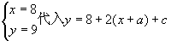 中，得
9=8+2（8–a）+c,
得2a=c+15 ②
∴1月份用水量不超过最低限量．
又∵y=8+c
∴9=8+c,c=1
∴a=10,b=2,c=1
说明：本题为实际应用问题，在解题过程中，隐含着分类讨论：a>8,a=8,a<8，根据条件，逐一讨论，使问题得以解决．
例6 设a＞0，且a≠1，解关于x的不等式：
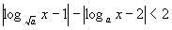
解：原不等式
当0＜a＜1时，
原不等式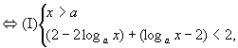
或（Ⅱ）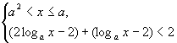
或（Ⅲ）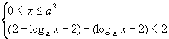
解不等式组（Ⅰ），得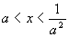 ；
解不等式组（Ⅱ），得
解不等式组（Ⅲ），无解．
∴原不等式的解集为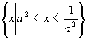
当a＞1时，
原不等式
（Ⅰ）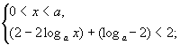
或（Ⅱ）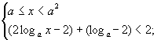
或（Ⅲ）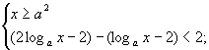
解不等式组（Ⅰ），得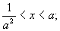
解不等式组（Ⅱ），得a≤x<a²；
不等式（Ⅲ）无解
∴原不等式的解集是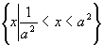
说明：本题在对a进行分类的过程中，又对x进行分类，以丢掉绝对值符号，是多次分类：
例7 设 ，比较 的大小．
分析：本题可用比差法，但要对a进行分类讨论，而用商比较法，可以不再进行分类讨论，解起来简单了．
解∵0＜x＜1
∴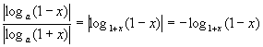
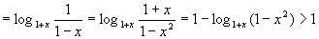
∴
说明：分类讨论的目的是为了解决问题，但要视情况而定，若能不分类即可把问题解决就不要分类讨论

二、习题练习

．1．已知不共面的三条直线a、b、c，a∥b∥c，过a作平面α，使b、c到α的距离相等，则满足条件的平面α有（ ）
（A）1个 （B）2个 （C）4个 （D）无数个
2．函数 与它的反函数是同一函数的充要条件是（ ）
（A）a=1，b=0 (B) a=-1，b=0
(C)a=±1，b=0 （D）a=1，b=0 或a=-1，b∈R
3．已知k是常数，若双曲线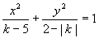 的焦距与k值R无关，则k的取值范围是（ ）
（A）-2＜k≤2 （B）k＞5
（C）-2＜k≤0 （D）0≤k＜2
4．已知数列{a_{n}}前n次之和S_{n}满足 ，则a_{n}=_________．
5．直线m过点P（-2，1），点A（-1，-2）到直线m的距离等于1，则直线m的方程为________．
6．根据实数k的不同取值，讨论直线y=k(x+1)与双曲线
的公共点个数．
7．已知数列{a_{n}}和函数 当n为正偶数时， ；当n为 正奇数时， ．求{a_{n}}的通项公式．
8．设a>0,a≠1，解关于x的不等式．
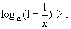
三、习题解答
1．B）提示：两种情况：过a与b、c所确定平面平行，或过a与b、c所确定平面相交．
2．选（D），提示： 的反函数为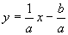 ，依题意
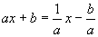 ∴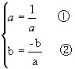 由①得a=±1，当a=1时，b=0，当a= -1时，b∈R．
3．选（C）提示：表示双曲线，则 ，此时， ，不合题意，当k≤0时，-2＜k≤0，此时， ，则 ，与k无关．
4．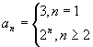 提示：由 且 当n≥2时，
，若 ，
∴
5．4x+3y+5=0，或x=-2 提示：直线m的斜率不存在时，方程为x=-1，满足条件，当斜率存在时，设其方程为y-1=k(x+2)，由点到直线的距离公式，可得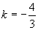
6．解：由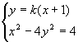 消去y整理得
当 时，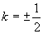 ，此时直线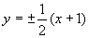 分别与双曲线的渐近线平行，它仍分别与双曲线的一支交于一点
当 时，
∴当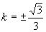 时，直线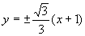 分别与双曲线只有一个公共点；
当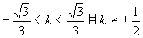 时，直线与双曲线有两个公共点；
当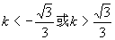 时，直线与双曲线无交点．
7．解 当n为正偶数时，
此时n-1为为正奇数，则
∴ ∴
当n为正奇数时，（n＞1）
此时n-1为为正偶数，则
∴ ，解得
而当n=1时，由已知得 ∴
故数列 的通项公式为
8．解：原不等式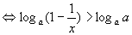
当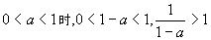
原不等式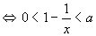
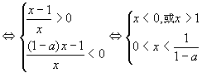
∴原不等式的解集是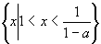 ；
当
原不等式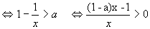
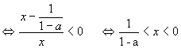
∴原不等式的解集为